Ochutnejte silné nebo plné pivo aneb průvodce novým značením piv

Potkalo vás v restauraci nebo obchodě překvapení, protože vaše oblíbené pivo se najednou jmenuje jinak? Za vším může být nová vyhláška, která upravila označení piv. Na jaké změny mohou milovníci piva narazit?
Silná piva
Novou kategorií, kterou vyhláška přinesla, jsou silná piva. „Původně se tato piva označovala jako speciální. Charakterizuje je vyšší obsah extraktu původní mladiny, konkrétně 13 procent a více,“ objasňuje sládek Pivovaru Litovel Petr Kostelecký.
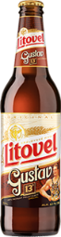
Tip litovelského sládka na silné pivo
Pivo Litovel Gustav 13° si milovníci piva oblíbili pro jeho příjemnou hořkost a plnou chuť. Ve sklenici vynikne jeho jantarová barva, rámovaná hustou bílou pěnou. Jméno toto silné pivo nese po slavném zápasníkovi Gustavu Frištenském.

Ležáky
Přesnější vymezení mají od nynějška ležáky. Dlouhou dobu si lidé s tímto pojmem spojovali, často nesprávně, různé druhy piv. Vyhláška nyní jasně určuje, že ležák je jedenáctistupňové nebo dvanáctistupňové pivo, které prošlo spodním kvašením.

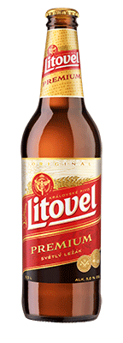
Tip litovelského sládka na ležák
Světlý ležák Litovel Premium se vyznačuje harmonicky sladěnou sladovou chutí a jemnou chmelovou hořkostí. Je charakteristický vysokým řízem, díky kterému osvěží nejen při svátečních příležitostech.

Plná piva
Další novinkou, kterou vyhláška přináší, je skupina plných piv, která se podobají ležákům. Liší se však v jedné důležité vlastnosti. „Podobně jako ležáky se jedná o piva se stupňovitostí 11 nebo 12. Na rozdíl od nich však plná piva vznikají svrchním kvašením,“ vysvětluje Petr Kostelecký z Pivovaru Litovel.

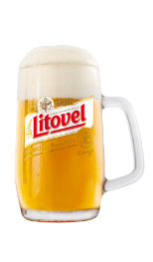
Tip litovelského sládka na plné pivo
Příkladem plného piva je třeba svrchně kvašené Litovel Pšeničné pivo. Toto velmi svěží pivo má jemnou hořkou chuť a intenzivní vůni. Připravuje se ze speciálních chmelů, díky kterým v něm dominuje pšeničný slad.

Pivovar Litovel – tradice trvající již 126 let, úcta k poctivému řemeslu, ruční práci a kvalitním surovinám. To jsou hlavní zásady, kterých se dodnes drží pracovníci Pivovaru Litovel, jenž byl slavnostně otevřen v roce 1893 jako ryze český vlastenecký Rolnický akciový pivovar se sladovnou v Litovli. Historie pivovaru je lemována četnými úspěchy a oceněními z mnoha výstav a celostátních i světových anonymních degustačních soutěží. Portfolio Pivovaru Litovel tvoří piva vařená tradičními postupy na předem danou stupňovitost, otevřeným kvašením a dlouhým dozráváním v ležáckém sklepě. Zaměřuje se také na pivní speciály pro různé příležitosti či pivní mixy. Spolu s pivovary Zubr a Holba dnes patří Pivovar Litovel do skupiny PMS.

